**Séquence : Les traces de l’antiquité  en Haute- Corrèze :**

Programmes 2008 ; progression du 05/01/2012 CE2.

**Objectifs des programmes en histoire** : l’antiquité : la romanisation de la Gaule :

Comprendre qu’une nouvelle civilisation, la civilisation gallo-romaine, se développe en mêlant

les modes de vie et les techniques gaulois et romains. Connaître quelques monuments du patrimoine local.

Cette séquence inclut la visite du site archéologique des ruines des Cars et celle du Musée Marius Vazeilles de Meymac.

**Séance 1 :** L’architecture gallo-romaine dans les campagnes : les villas, voir fiche **annexe1**.

Les rites funéraires des gallo-romains. Il s’agit pour les élèves de comprendre que les rites des romains ont été adoptés par les gaulois après la conquête de la Gaule par Jules César et qu’on en trouve des traces dans notre environnement proche. Voir fiche **annexe 2**

**Séance2**

Préparation de la visite : nous allons bientôt aller visiter les ruines des Cars. Voilà deux photos du site. Que pouvons en dire ?

Projeter une photo de la villa :

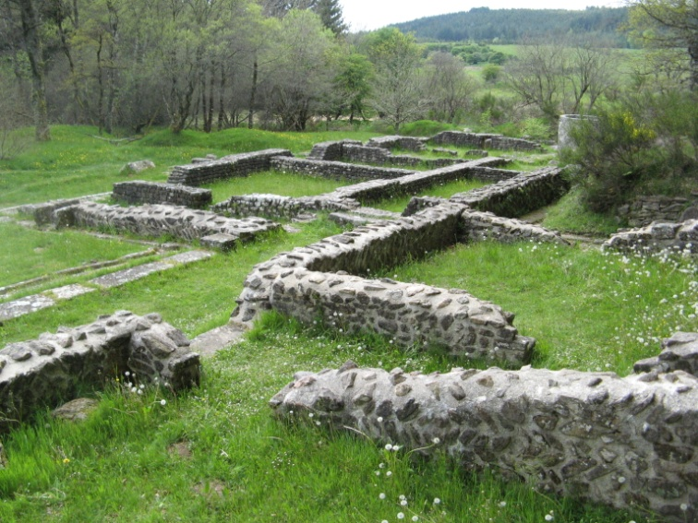

Réponses attendues : Il s’agit d’une photo. On voit des murs de pierre. On distingue des formes géométriques : rectangles, carrés.les murs ne sont pas très hauts, il n’y a ni fenêtres ni portes. Il peut s’agir de ruines d’habitation, peut-être d’une villa gallo-romaine.

Projeter la photographie aérienne :

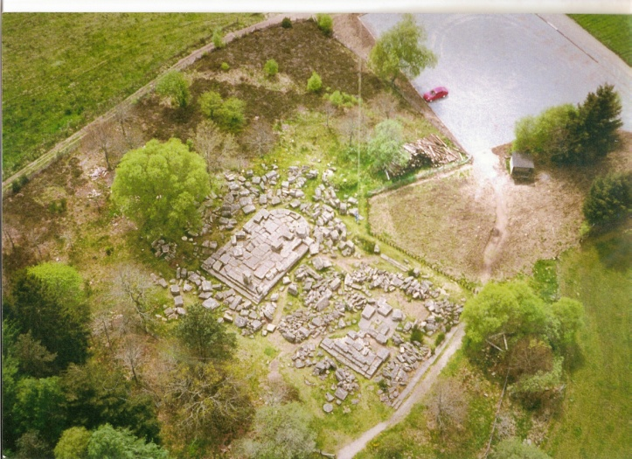

Réponses attendues : Il s’agit d’une photo aérienne. On voit des pierres. Elles sont disséminées dans un espace limité entouré d’arbres. On voit une forme rectangulaire avec un arrondi au bout. Les pierres sont plus grosses que sur l’autre photo.

Apport de l’enseignant : Il s’agit de deux photos des ruines gallo-romaines des Cars que nous allons visiter prochainement. Pouvez-vous faire des hypothèses sur ces deux endroit sen lien avec les séances d’histoire sur les gallo-romains ? De quoi pourrait-il s’agir ?

Réponses attendues : une maison d’habitation, une villa, un temple…

**Séance3 :** Visite du site des ruines des Cars et du musée Marius Vazeilles avec un guide. Prise de photos, prise de notes, dessins ou croquis. <http://www.mariusvazeilles.fr/> 05 55 95 19 15

**Séance 4**: exploitation de la visite : **la villa**

**Il s’agit de retrouver les principales pièces à partir de photos :**

Question: de combien de pièces était composée la villa ?

La villa des Cars était composée de 15 pièces. On projette le plan de la villa. Des élèves viennent montrer les pièces dont ils se souviennent. L’enseignant les note au tableau. Salle chaude, salle tiède, salle froide, piscine, thermes, cuisine, salle d’apparat.

Pouvez retrouver certaines de ces pièces sur le plan et à partir de photos ?

Les photos sont projetées :

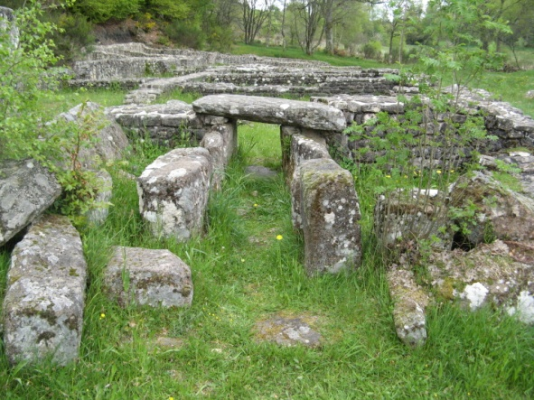 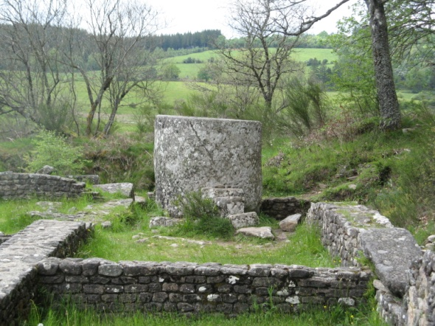

Foyer de l’hypocauste des thermes Cuve en granit qui sert de réservoir d’eau de pluie

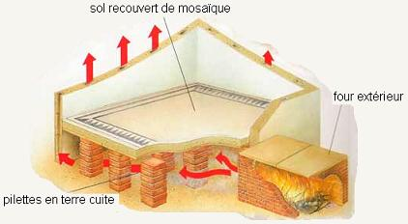**maquette d’hypocauste**

**Les thermes** sont composés de plusieurs salles : la salle froide (frigidarium), la salle tiède (tepidarium), l'étuve (caldarium) et la piscine chauffée. Ces pièces étaient chauffées en sous-sol par hypocauste (foyer et pilettes de briques qui diffusaient la chaleur dans le sol et à l'intérieur des murs).

Il y avait deux cuisines, une salle d’apparat.

La salle d’apparat : Que trouvait-on dans cette pièce ?

Dans cette pièce on trouvait une vasque de 2m de diamètre avec un jet d’eau. Le sol était recouvert de mosaïque (grès rouge de Collonges et gris de Brive), il y avait des placages de marbre des Pyrénées sur les murs. Les fenêtres donnant sur l’extérieur étaient en verre plat, ce qui était une prouesse technique pour l’époque.

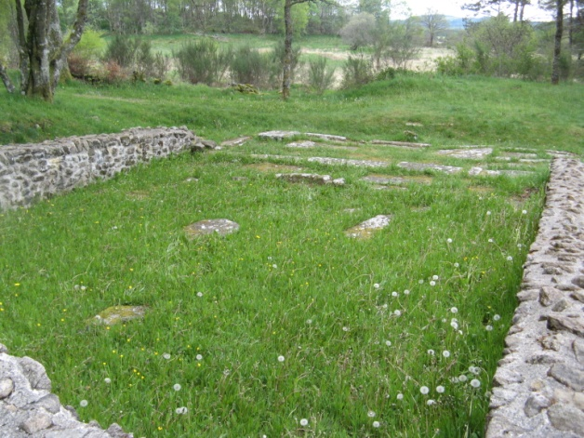 la salle d’apparat

De cette salle on avait une vue sur l’étang dont on peut deviner la trace en arrière plan.

En étudiant les pollens, on sait que cette villa était une **exploitation agricole** : on a retrouvé des pollens de seigle, d’avoine, de sarrasin.



Plan de la villa des Cars

**Trace écrite** : La villa des cars a été construite au cours du IIème siècle après JC. Elle a été agrandie au début du IIIème siècle. Elle comporte 15 pièces, des **thermes** privés avec des pièces chauffées par **hypocauste** et une piscine chauffée. La salle d’apparat était très richement décorée : mosaïque, marbre, elle possédait un bassin avec un jet d’eau. C’était sans doute la demeure d’un riche propriétaire. C’était une exploitation agricole : on y cultivait des céréales.

**Séance 5 : exploitation de la visite : Les mausolées :**

Où sont-ils situés ? Comment sont-ils construits ?

Ils sont situés dans la partie supérieure du site : sur la photo aérienne on voit les restes de deux bâtiments. Ils sont construits avec la même technique, le même ordre architectural de type toscan, ont le même système de couverture en dalles de granit.

Que peut-on dire du premier bâtiment ?

Le premier est une **sépulture individuelle à incinération**. On peut aisément retrouver la partie encastrée dans le sol du bâtiment du coffre funéraire. C’était la tombe d’un personnage important. Ce monument était entouré d’un mur d’enceinte.

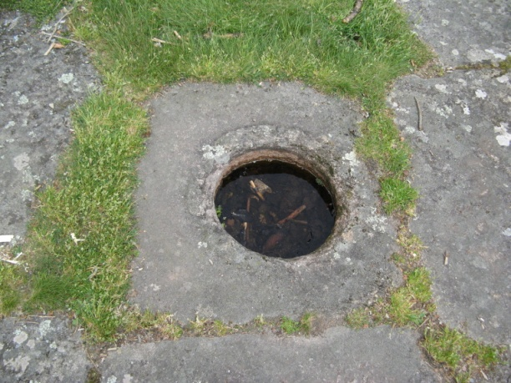 Coffre funéraire du premier mausolée.

Les dessins du mausolée sont distribués aux élèves : Ils les complètent

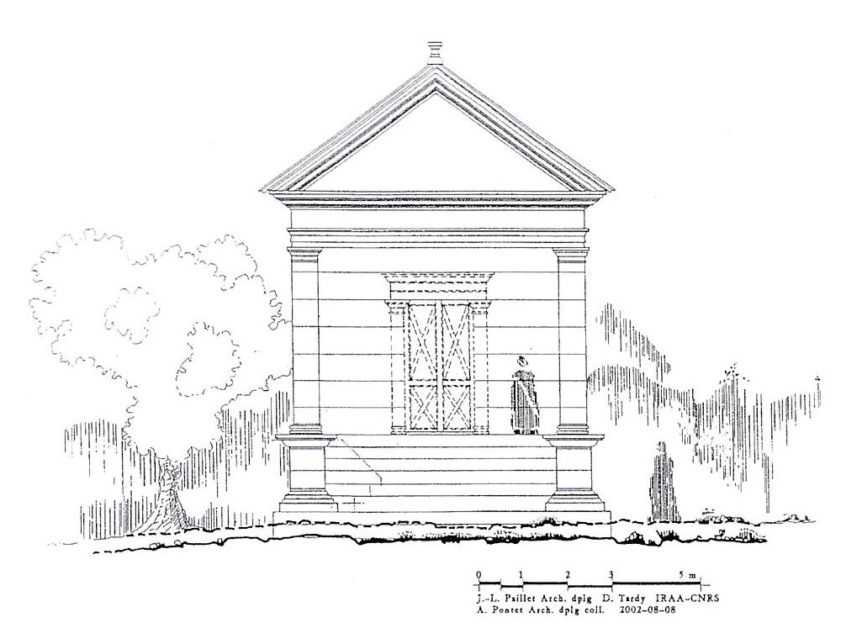

Colonne en granit

Les marches d’accès au mausolée

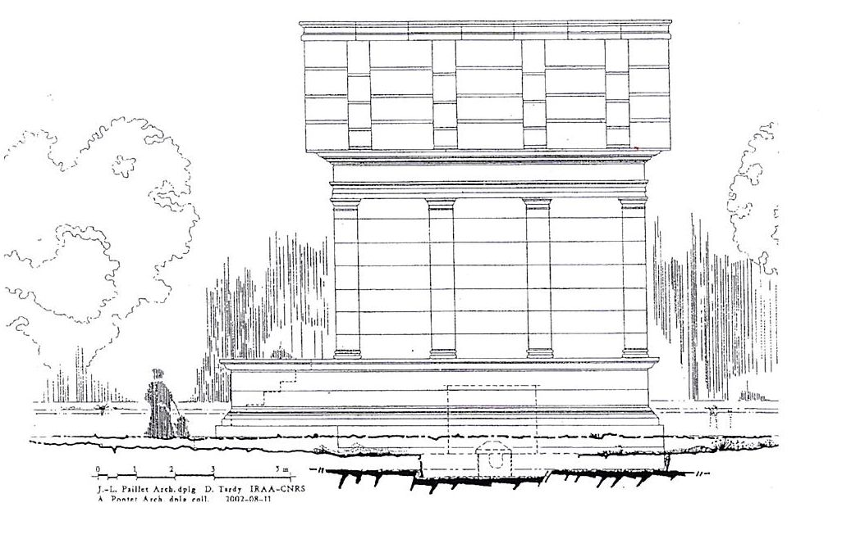

Le coffre encastré

Toiture en plaques de granit

Le deuxième bâtiment est une **sépulture collective à urnes**. Il est mieux conservé, il est composé d’un podium rectangulaire terminé par une abside semi-circulaire.

A l’intérieur on trouvait d’une cella et de cavité funéraire, où on installait des urnes, (pour la *familia* (l’ensemble des membres de la maison : famille, esclaves.)

Les deux mausolées ont été déconstruits pour récupérer le fer.

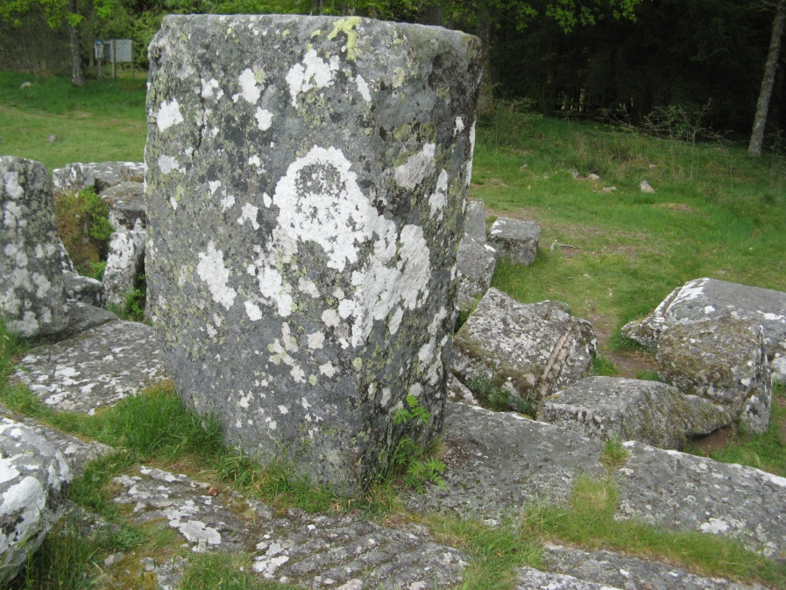 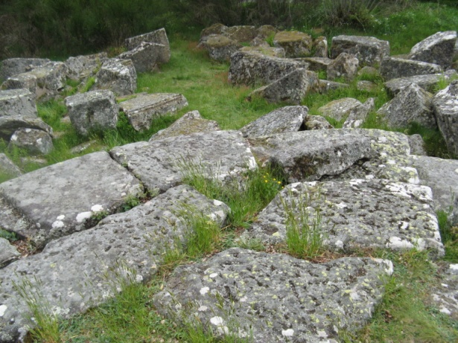

Un bloc de granit sur le podium L’arrondi de l’abside

On peut repérer des éléments architecturaux :

Restes de colonnes  Moulure

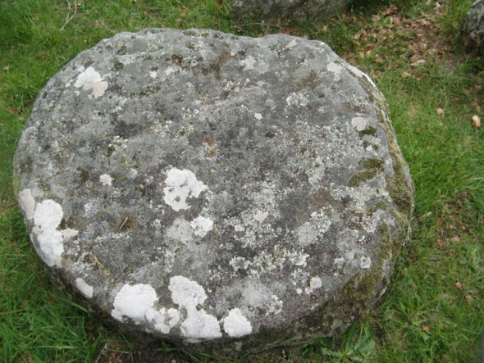 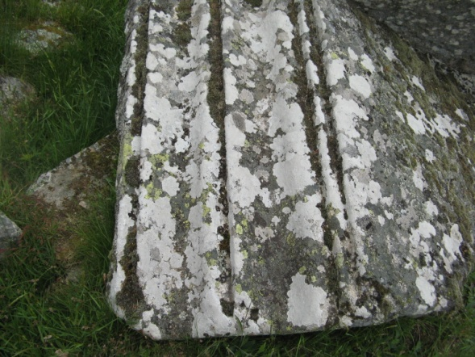

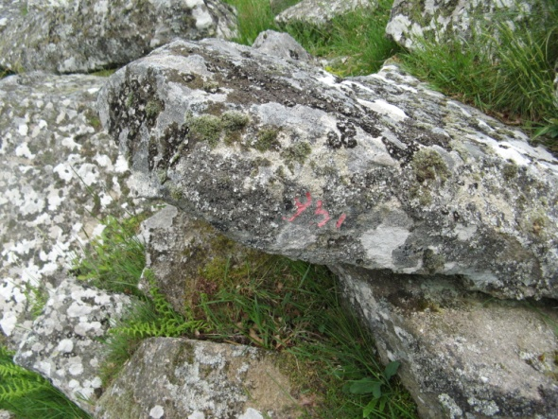

Les pierres sont numérotées

Les dessins du mausolée sont distribués aux élèves : Ils les complètent

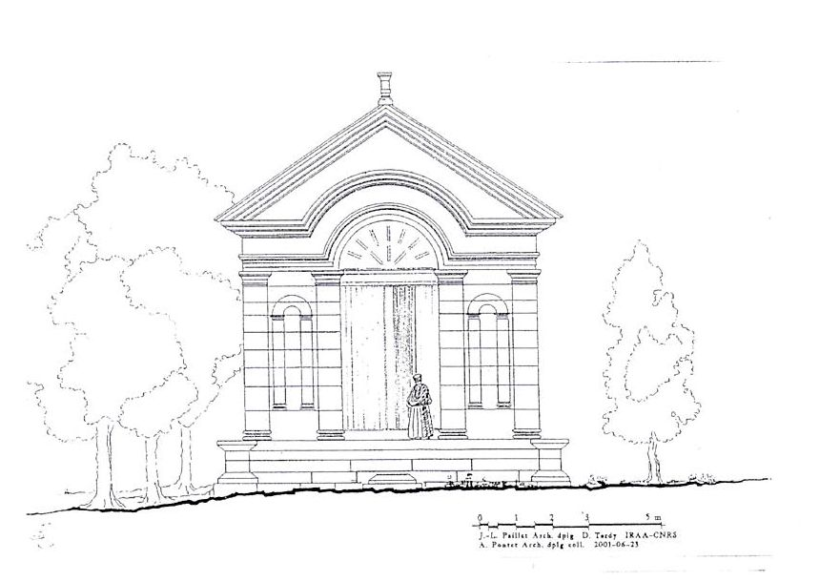

Entrée du mausolée

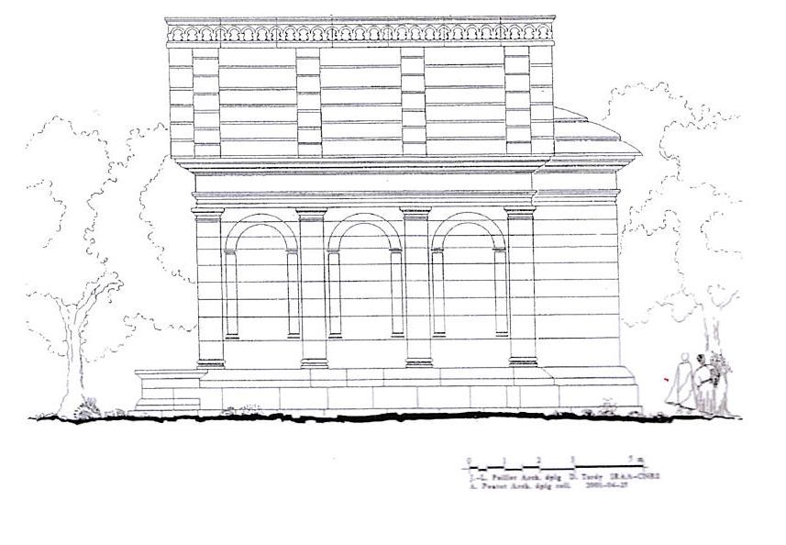

Abside du mausolée

**Trace écrite :** Les bâtiments situés à l’entrée du site des Cars sont des **mausolées**. Il y a une **sépulture individuelle à incinération** : on peut voir les restes du coffre. Le deuxième mausolée est une **sépulture collective**. Ils datent de la fin du second siècle ou du début du troisième siècle.

**Annexe1 La romanisation de la Gaule :**

Après la conquête de la Gaule par Jules César, la Gaule fut partagée en trois provinces : L’aquitaine, la Celtique et la Belgique. La Narbonnaise était déjà une province romaine depuis 125 avant JC. La capitale de la Gaule était Lyon. Les romains construisirent des routes, transformèrent des villes gauloises et en construisirent de nouvelles. Dans les villes on trouvait de nombreux bâtiments : arènes, temples, théâtres.

La vie dans les campagnes :

La vie des agriculteurs a peu changé : ils continuent à cultiver la terre et à élever des animaux. Les romains ont encouragé la construction de grandes fermes : **les villae**. La villa comporte les habitations du propriétaire et des ouvriers, ainsi que des bâtiments agricoles. Ils introduisent de nouvelles cultures : la vigne, l’olivier, les arbres fruitiers dans les régions propices. Les romains utilisent des outils et des objets inventés par les gaulois : moissonneuse, tonneau, fer à cheval.

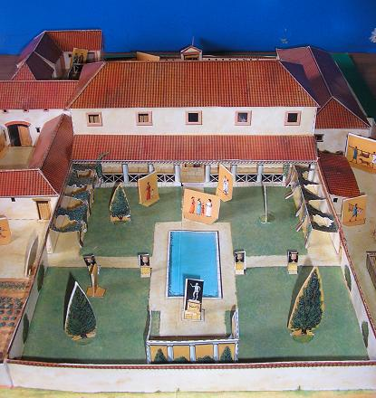

Maquette de la partie habitation d’une villa.

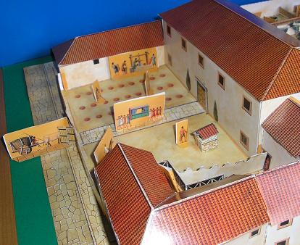

Maquette des bâtiments agricoles.

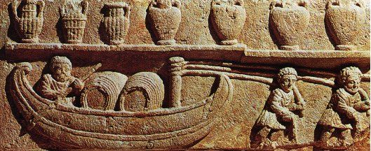

Bas relief gallo-romain montrant l’utilisation des tonneaux

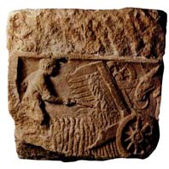Moissonneuse gauloise

**Annexe 2 :Les** **rites funéraires gallo-romains** :

Les gallo-romains pratiquaient l’incinération des morts. Une fois le corps brûlé, les restes étaient conservés dans une **urne** en poterie ou en verre. Cette urne était placée dans un **coffre en pierre**, composé de deux parties. On a retrouvé des offrandes dans les urnes : restes de poteries, outils ayant appartenu au défunt, pièces de monnaie, lampes en terre cuite…

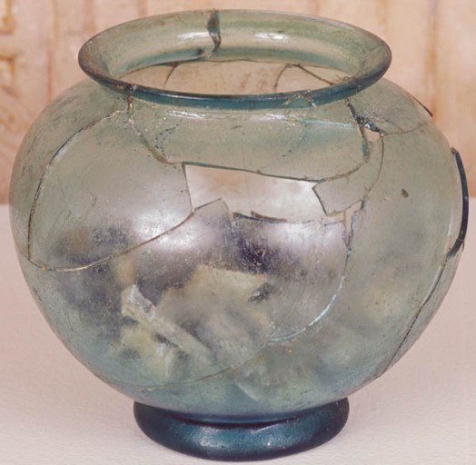

Une urne funéraire en verre

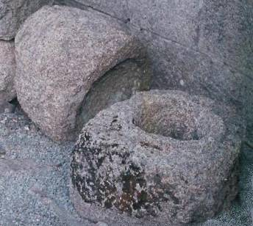

Un coffre funéraire

Sépulture individuelle à incinération





Mausolée à abside



